Lindner Isoliertechnik und Industrieservice GmbH wird zu Lindner Bautechnik GmbH

Zum 7. Januar 2026 firmiert die Lindner Isoliertechnik und Industrieservice GmbH unter der neuen Bezeichnung Lindner Bautechnik GmbH.

Seit ihrer Gründung im Jahr 1981 – ursprünglich mit dem Fokus auf Wärme-, Kälte- und Schallschutzisolierungen – hat das Unternehmen kontinuierlich expandiert und sein Leistungsspektrum erfolgreich auf Bereiche wie baulichen Brandschutz, Schadstoffsanierung, Engineering sowie Produkte für die WKSB-Branche, Gerüstbau, Glasfaserbetonprodukte und Beschichtungen ausgeweitet.

Unter der neuen Bezeichnung werden ab 2026 die Geschäftsbereiche in LinCrete, Asbest-/Schadstoffsanierung – inkl. Rückbau, Entkernung und Beschichtungsarbeiten – sowie Isolier- & Brandschutztechnik gegliedert. Ebenfalls in diese Neustruktur eingebunden werden die eigenständigen Tochterfirmen Lindner Gerüstbau und BETA Brandschutztechnik.

Für Mitarbeiter, Kollegen und Kunden ändert sich mit der Umstrukturierung im Alltag nichts: Die Ansprechpartner bleiben dieselben, ebenso das bewährte Produkt- und Dienstleistungsportfolio. Die neue Struktur dient vor allem dazu, die Leistungen künftig noch klarer am Markt zu positionieren und die bereichsübergreifende Zusammenarbeit zu erleichtern und zu verdeutlichen.

Die Lindner Bautechnik GmbH bleibt auch künftig als Tochterunternehmen fest in die Lindner Group eingebunden. Die Lindner Group mit Hauptsitz im niederbayerischen Arnstorf ist seit über 60 Jahren führender Komplettanbieter für Innenausbau, Gebäudehülle, Gebäudetechnik und Isoliertechnik – mit weltweit rund 8.000 Mitarbeiter und zahlreichen Produktionsstandorten und Tochtergesellschaften in mehr als 40 Ländern. Durch diese enge Zugehörigkeit profitiert die Lindner Bautechnik GmbH weiterhin von der starken Unternehmensgruppe, ihren innovativen Forschungs- und Entwicklungsressourcen sowie einem globalen Netzwerk, das nachhaltiges Wachstum und digitale Lösungen gezielt unterstützt.

Lindner Bautechnik GmbH
Bahnhofstraße 29
94424 Arnstorf
Telefon +49 8723 20-3670
Bautechnik@Lindner-Group.com
www.Lindner-Group.com

Bilder
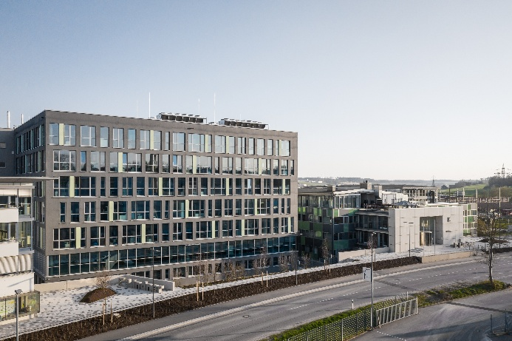
Bildverweis:
© www.Lindner-Group.com

Weitere Infos unter www.Lindner-Group.com
LinkedIn | Instagram | Facebook | Pinterest | YouTube

